云南2020年上学期保山市第九中学高一地理第一次月考试题
（本卷共8页，总分100分，时间90分钟）
第Ⅰ卷（选择题，共50分）
一、单项选择题（本大题共30小题，每小题1分，共30分。）
1.不包括地球的天体系统是（ ）
A.太阳系 B.银河系 C.总星系 D.河外星系
2．在天体系统各层次中，最高一级是（ ）
A.太阳系 B.河外星系 C.总星系 D.地月系
3.离地球最近的天体是（ ）
A．太阳 B.火星 C.月球 D.金星
4．小行星带位于 （ ）
A．水星与金星之间 B．火星与金星之间
C．火星和木星之间 D．木星和土星之间
5.太阳黑子的变化周期大约是（ ）
A.10年 B.11年 C.21年 D.111年
6.太阳活动强弱的标志是（ ）
A.耀斑 B.太阳风的强弱 C.日珥 D.太阳黑子的多少和大小
7.关于太阳活动对地球的影响的叙述，正确的是（ ）
A.潮汐现象是由太阳活动引起的
B.太阳活动剧烈时会发生磁暴、极光现象
C.耀斑爆发时，对地面无线电波通信有利
D.与天气和 气候无关
8.与地球上生命存在无关的因素是（ ）
A.地球的体积和质量适中
B.日地距离适中，地表温度适宜
C.地球附近大小行星各行其道，互不干扰
D.地球自西向东绕日公转
9.太阳大气结构从里向外是（ ）
A.光球－日冕－色球 B.色球－光球－日冕
C.日冕－色球－光球 D.光球－色球－日冕
10.若北京时间（东八区）为正午12时，伦敦（中时区）时间是（ ）
A.7时 B.4时 C.12时 D.0时
11.下列现象由地球自转产生的是（ ）
A.太阳东升西落 B.日出时间的变化 C.四季更替 D.正午太阳位置的变化
12.地球公转处于远日点时为（ ）
A.5月初 B.l月初 C.10月初 D.7月初
13.北京（40°N）与昆明（25°N）自转角速度与线速度相比较，下列叙述正确的是（ ）
A.两地的角速度与线速度相同 B. 两地的角速度与线速度不相同
C.角速度相同，线速度昆明大于北京 D. 线速度相同，角速度昆明大于北京
14.地球绕日公转位于近日点时（ ）
A.公转线速度较快 B.公转线速度较慢
C.北半球进入夏季 D.南半球进入冬季
15.某水平运动物体向左偏，一年中只有一天有太阳直射该地位于（ ）
A.北回归线上 B.北极圈上 C.南回归线上 D.南极圈上
16.我国采用的“北京时间”是（ ）
A.东九区的区时 B.东八区的区时 C.东七区的区时 D.东六区的区时
17.每年6月1日至7月1日间，太阳直射点在地球上移动的规律是（ ）
A．先向北移，后向南移 B.一直向北移
C．先向南移，后向北移 D.一直向南移
18.下列日期中湖南各地白昼最长的一天是（ ）
A.5月1日 B.6月1日 C.7月1日 D.8月1日
19．30°N在五带中属于（ ）
A.热带 B.温带 C.北温带 D.南温带
20.春分日下列地方中正午太阳高度角最大的是（ ）
A.北回归线 B.南回归线 C.赤道 D.北极圈
读太阳直射点周年变化示意图，回答21—23题
23.5⁰ N
23.5⁰ S
A
C
B
D
A
21．当太阳直射点位于B点这一天 （ ）
A.亚洲大部分地区为冬半年
B.地球公转到远日点附近
C.太阳黑子数目最多
D.晨昏线与经线重合
22．太阳直射点位于C点这一天 （ ）
A.南极圈出现极昼 B.北极圈出现极昼
C.南半球中高纬度昼长夜短 D.北京、伦敦、莫斯科、悉尼昼夜平分
23．当太阳直射点位于D点这一天（ ）
A.地球公转速度越来越快 B.地球公转速度最快
C.地球自转速度越来越快 D.北半球纬度越高，昼越长
24.下列关于板块构造学说的叙述正确的是（ ）
A.板块内部地壳不稳定，多火山地震
B.板块之间不会发生碰撞现象
C.在板块相碰撞挤压的地区常形成高大山脉
D.各板块交界处是地壳最稳定的地方
25.地球的内部圈层结构由外到里依次是（ ）
A.地核--地幔--地壳 B.地幔--地核--地壳
C.地壳--地幔--地核 D.地壳--地核--地幔
26．有关岩石圈的叙述，不正确的是（ ）
A.组成岩石圈的岩石按成因可分为岩浆岩、沉积岩和变质岩三大类
B.岩石圈包括地壳及上地幔顶部
C.地壳就是整个的岩石圈
D.岩石圈位于软流层之上
27.在一定的温度和压力作用下，原有结构和成分发生改变，由此形成的岩石是（ ）
A.石灰岩、玄武岩 B.页岩、石灰岩
C.板岩、大理岩 D.花岗岩、页岩
28.某地理野外考察小组在溪滩上捡到一块岩石，发现其层理结构十分明显，且含有生物化石，这一岩石应属于（ ）
A.侵入岩 B.变质岩 C.沉积岩 D.喷出岩
29.岩浆的发源地是 （ ）
A.地壳 B.地幔 C. 地核 D.岩石圈
30．下列有关经线的叙述，正确的是（ ）
A．所有经线长度都相等 B．所有经线都是一个圆圈
C．经线指示东西方向 D．地球仪上可画360条经线
二、双项选择题（本大题共10个小题，每小题2分，共20分。注意多选错选不得分，只选一个选项且正确得1分。）
31．太阳活动的重要标志是（ ）
A.黑子 B.磁暴 C.极光 D. 耀斑
32.地球自转一周的周期是（ ）
A.一个恒星日 B.一个太阳日 C.23时56分4秒 D.24小时
33.在南极上空看地球自转的方向是（ ）
A．自西向东 B．自东向西 C． 顺时针方向 D． 逆时针方向
34．形成河口三角洲及沙丘的主要外力作用是（ ）
A、流水侵蚀作用 B、风力侵蚀作用 C、流水沉积作用 D、风力沉积作用
35.下列是四幅物体水平运动图，正确表示北半球的是（ ）（虚线表示物体原来受力方向，实线表示受地转偏向力后物体运动方向）
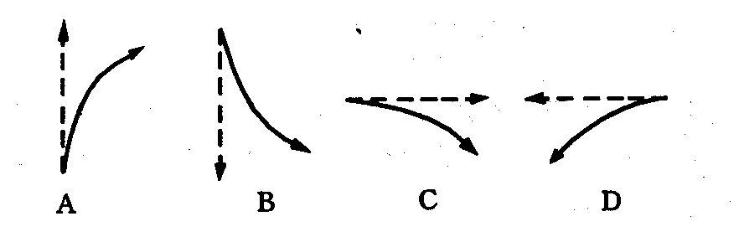

36．读下面四幅图，日期相同的两幅是（ ）
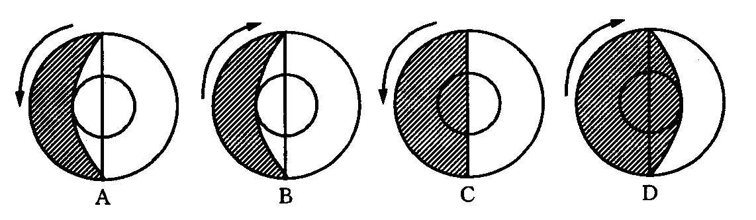

37．作为重要建筑材料的花岗岩和大理岩在成因上分别属于（ ）
A、岩浆岩 B、变质岩 C、沉积岩 D、岩石圈
38．下列各图所示的地质构造或地貌景观，主要由外力作用形成的是（ ）
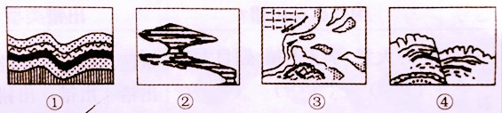
A、① B、② C、③ D、④
39．下列现象由地球公转产生的是（ ）
A.四季更替 B.产生昼夜交替 C.正午太阳高度的变化 D.产生时差
40.下列说法正确的是（ ）
A、月球本身能发光，对地球起到夜晚照明的作用
B、月球不能成为人类进行星际航行的中转站
C、月相是由日、地、月三者间的相对位置不断变化产生的
D、月球和太阳对地球引力的变化造成了地球上海水周期性涨落

第Ⅱ卷（综合题，共50分）
三、读图分析题（本大题共有5小题，共50分。除标有分值的题目外，其余每空1分）
41．读图，完成下列要求：（11分）
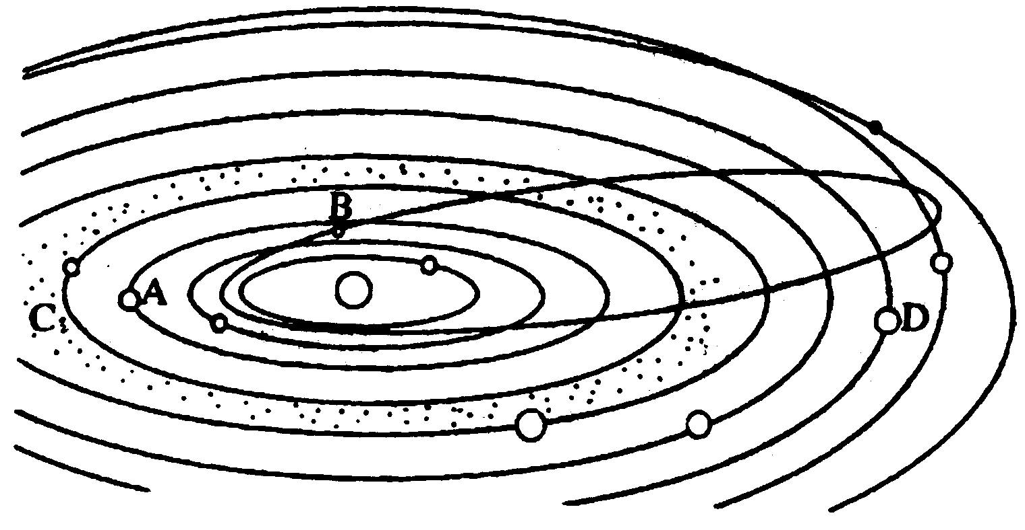
- 用箭头在地球公转轨道上表示出地球的公转方向。

（2）写出图中字母代表的天体名称：
A ，B ，C ，D 。
（3）图中共包括 级天体系统，其中最高级的天体系统的中心天体是 。
（4）据图分析，地球上具有生命的原因是：（4分）

42．读“地球光照图”，回答下列问题。（13分）
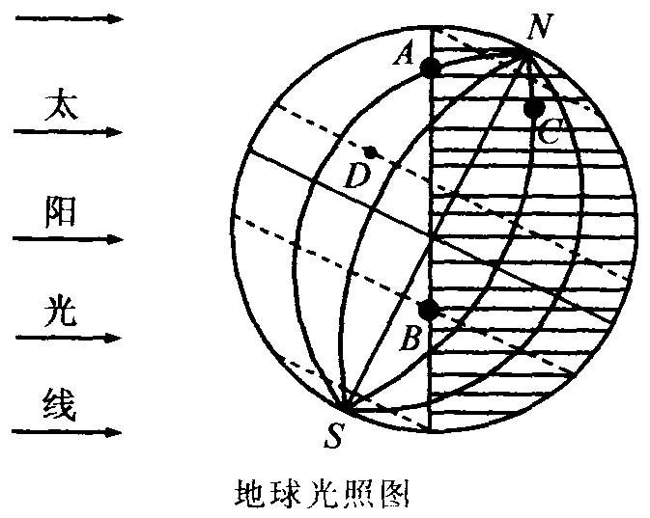

⑴ 此时为 （节气）日（北半球）前后，太阳直射点的纬度是: 。
⑵ A地地处五带中的 带,此时澳大利亚的季节是 季。
⑶ 某物体从A点向正南作水平运动，先是向 (左、右)偏，后向 (左、右)偏。
⑷ A和B都随地球自转一周，所移动的距离A比B （长、短）。
⑸ AB线正处于 （晨、昏）线上。若A点所在经度为0°，此时北京时间为 。
⑹B在A的 方向,C在B 的 方向。
⑺此日后三个月，下列说法正确的有（ ）（2分）
- 太阳直射点逐渐南移 B、北极圈内极昼范围逐渐减小
C、北半球各地昼渐长、夜渐短 D、地球公转速度由慢变快
43．下图是某地地层剖面图,读图完成下列要求(每空1分，共9分)：

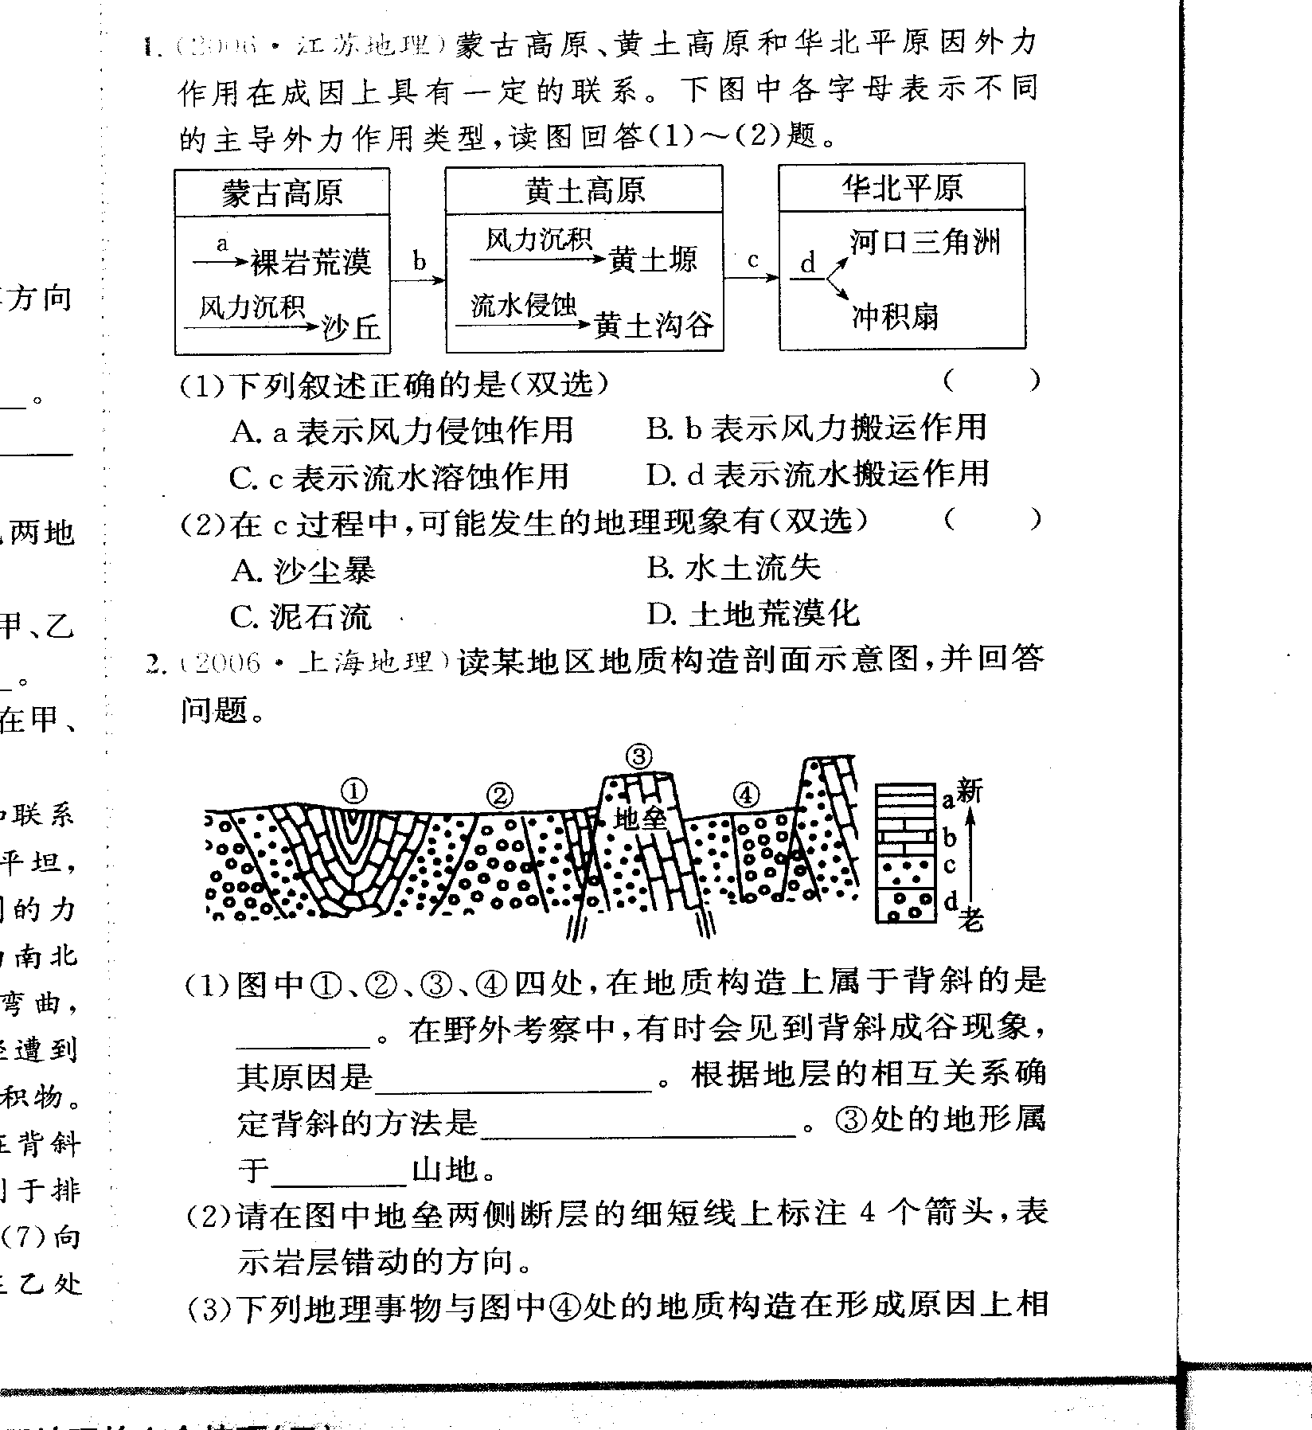
（1）图中①、②、③、④四处，在地质构造上属于背斜的是_______，属于向斜的是_____。在野外考察中，有时会见到背斜成谷现象，其原因是
______ _。根据地层的相互关系确定背斜的方法是______________。
（2）如果该地打算修建一条隧道，则隧道的工程选址应定在①、②两处的 处。
理由是
（3）下列地理事物与图中④处的地质构造在形成原因上相似的是（ ）
A．渭河谷地 B．长江三峡 C．横断山脉 D．雅鲁藏布江大峡谷
（4）图中c地层为含水层，a、b、d各地层为隔水层，因此在_______处(填序号)打井较有可能获得丰富的地下水。判断依据是______________________ _____。
44．读右图回答下列问题（共11分）：
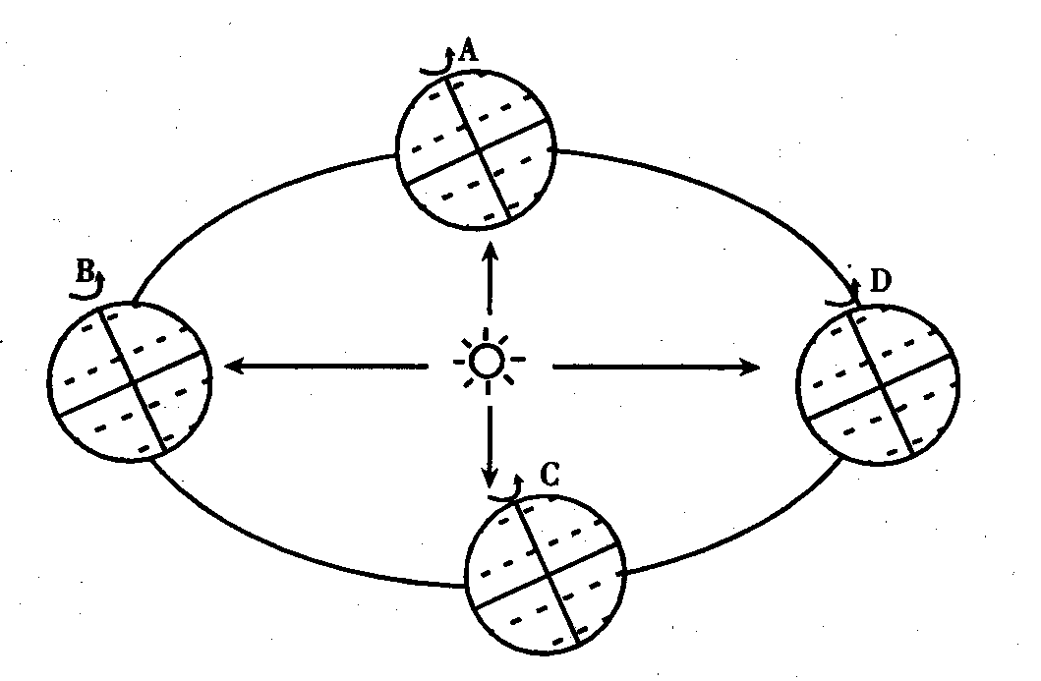

（1）地球公转至D时，是 月 日左右，北半球是 节气。
（2）在图中画出地球公转的方向。
（3）地球公转到 、 点时，全球昼夜平分。
（4）地球在公转轨道上最接近近日点的是 ，其公转速度较 。
（5）在北极圈及其以北地区均出现极昼的是 。
（6）太阳直射点向北移动的是在 至 期间。
45.读“三大岩石循环转化示意图”，完成下列各题。（6分）
Da
C
B
B
A
A
岩浆岩
沉积岩
岩浆
变质岩

（1）在图中连线上标出箭头方向，完成三大岩石循环转化的过程。
（2）图中字母所表示的含义分别是：
A_____ __，B_____ __，
C______ __，D______ __。
（3）图中箭头A、B、C、D过程中，能量来自地球外部的有_________。

